Вопрос №1

Из предложенного перечня реакций выберите две реакции, в результате которых образуется алкан.

1) CH3(CH2)3COONa + NaOH (t°) →

2) CH3CH=CH2 + HBr →

3) CH3CH2I + Na →

4) СH3CH2NO2 + H2 →

5) CH4 + C2H6 →

Вопрос №2

Из предложенного перечня выберите два вещества, которые можно получить по реакции Вюрца.

1) 2,3-диметилбутан

2) этилен

3) гексан

4) метан

5) бензол

Вопрос №3

Из предложенного перечня реакций выберите две реакции, в результате которых образуется алкан.

1) Гидролиз карбида кальция

2) Дегидрирование пропена

3) Изомеризация пентана

4) Сплавление пропионата калия со щелочью

5) Гидратация пропена

Вопрос №4

Выберите два вещества, при взаимодействии которых с натрием образуется бутан.

1) 1-бромбутан

2) 1,4-дихлорбутан

3) 2-бромбутан

4) Бромэтан

5) Иодэтан

Вопрос №5

Выберите две реакции, в результате которых образуется этан.

1) CH3CH2I + Na →

2) C2H4 + H2 →

3) CH3COOK + H2O (эл-лиз) →

4) CH3CH2COOK + H2O (эл-лиз) →

5) CaC2 + H2O →

Вопрос №6

Выберите две реакции, в результате которых образуется пропан.

1) C3H7COOK + H2O (эл-лиз) →

2) С3H6 + H2 →

3) (CH3)2CHCOOK + KOH (t°C) →

4) CH3CH2COONa + NaOH (t°C) →

5) Al4C3 + HCl →

Вопрос №7

Выберите два процесса, которые относятся к способам получения алканов.

1) Реакция Вюрца

2) Дегидрирование алкенов

3) Гидратация алкенов

4) Электролиз солей карбоновых кислот

5) Реакция дегидрогалогенирования

Вопрос №8

Выберите два вещества, при взаимодействии которых с натрием образуется этан.

1) CH3Cl

2) C2H4Cl2

3) CH2I2

4) CH3Br

5) C2H5Br

Вопрос №9

Из предложенного перечня выберите схемы двух реакций, продуктом которых является метан.

1) NaOOC–CH2–COONa + NaOH (t°C) →

2) CH2=CH2 + H2 →

3) CH3Cl + Na →

4) Al4C3 + H2O →

5) CH3COOK + H2O (эл-лиз) →

Вопрос №10

Из предложенного перечня выберите два газа, смесь которых называют синтез-газом.

1) CO

2) CH4

3) CO2

4) H2

5) C2H2

2 уровень

1. Составьте уравнения реакций, позволяющих осуществить следующие превращения:

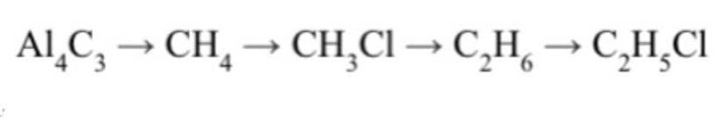

2. Составьте уравнения реакций, позволяющих осуществить следующие превращения:

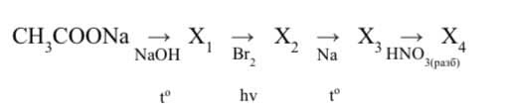

3. Составьте уравнения реакций, позволяющих осуществить следующие превращения:

